--------------------------------------------------------------------------------------------------------------------

**内隐自尊与外显自尊的相关性**

**摘 要** 自尊是指个体对自我的积极或消极评价，有外显自尊和内隐自尊两种类型。本实验使用内隐联想测验(IAT)测量内隐自尊，使用Rosenberg自尊量表测量外显自尊，采用2×2的混合设计，以性别为组间变量，以IAT任务类型(相容/不相容)为组内变量，以被试的反应时为因变量探究内隐自尊与外显自尊的相关性。结果显示，被试在相容任务的反应时显著低于不相容任务，IAT反应时差值与Rosenberg量表总分没有显著的相关关系，且男性和女性的回归系数没有显著差异。本实验结果说明存在内隐自尊，内隐自尊与外显自尊是两个不同的过程，且性别不是两种自尊相关性的调节因素。

**关键词 内隐自尊 外显自尊 内隐联想测验**

1 前言

自尊(self-esteem)是指个体对自我的积极或消极评价(迈尔斯，2014)。自尊水平能够很好地预测个体的学校成绩、工作绩效和主观幸福感等(Baumeister et al., 2003)，由于自尊重要的研究意义和现实作用，这一概念一直以来受到了研究者们的广泛关注。

Greenwald和Banaji(1995)将自尊分为两种不同的建构，即外显自尊(explicit self-esteem)和内隐自尊(implicit self-esteem)。其中，外显自尊是个体主观意识控制的自我评价倾向，通常用自陈式量表可以进行测量；内隐自尊是个体在对与自我相关的事物进行评价时所体现的自我评价倾向，它是无意识的。有研究表明，当要求被试进行自我评价时，他们通常会对自己做出积极的评价，意味着大多数人都有积极的外显自尊，同时，当把某些事物直接或间接地与自我连接起来时，被试就会对这些物体做出更多的积极肯定的评价(Greenwald & Banaji, 1995)，说明大多数人持有积极的内隐自尊。Wilson等人(2000)认为，外显自尊和内隐自尊源于不同的评价过程，所以是相互独立的两种态度，因此在对自尊进行的研究中，需要对两者进行区分。

外显自尊和内隐自尊的测量方式有所不同。外显自尊常用的测量工具是Rosenberg(1965)编制的Rosenberg自尊量表(Rosenberg Self-Esteem Scale, RSES)。该量表有10个体现自我价值和自我接纳程度的条目，要求被试根据自身情况判断条目的内容与自己相符的程度。内隐自尊常用的测量工具是Greenwald等人(1998)设计的内隐联想测验(Implicit Association Test, IAT)，该测验包含两类基本的任务，一种是被试需要将自我相关词与积极意义的词归为一类，称为相容任务，另一类是被试需要将自我相关词与消极意义的词归为一类，称为不相容任务，该测验通过测量反应时，体现被试对自我相关词与积极、消极意义的词联系的紧密程度。由于人们通常持有积极的内隐自尊，所以在内隐联想测验中，被试更容易将自我与积极意义的词联系起来，导致被试的相容任务的反应时显著低于不相容任务(Greenwald & Farnham, 2000)。

许多研究探究了内隐自尊和外显自尊的关系。Greenwald和Farnham(2000)研究发现，内隐自尊与外显自尊存在显著的正相关，但相关系数比较低(*r*=0.28)，Hofmann等人(2005)通过元分析也得出了类似的结论，即内隐自尊与外显自尊呈现弱正相关。此外，有关内隐自尊与外显自尊的调节变量的研究表明，在美国被试中，性别对两种自尊之间的关系存在显著的调节作用，女性两种自尊之间的相关性比男性更高，然而在新加坡的被试中这种效应并不存在(Pelham et al., 2005)。

基于上述内容，本实验使用内隐联想测验(IAT)与Rosenberg自尊量表，采用2×2的混合设计，以性别为组间变量，以IAT任务类型(相容/不相容)为组内变量，以被试的反应时为因变量，检验被试在IAT任务中相容任务与不相容任务反应时的差异，从而验证内隐自尊是否存在，然后探究两种自尊之间的关系，进一步探究性别对这种关系的影响。基于前文已述研究（Greenwald & Farnham, 2000; Hofmann et al., 2005; Pelham et al., 2005），本实验预期在IAT中被试相容任务下的反应时显著低于不相容任务下的反应时，内隐自尊与外显自尊存在较弱的正相关，本实验对性别的调节作用进行探索并不作出假设。

2 方法

**2.1 被试**

本实验的被试为75名北京大学参加实验心理学课程的学生，年龄在18到24岁之间(*M*=19.97, *SD*=1.22)，女性42名。实验无报酬。

**2.2 仪器和材料**

本实验使用显示器为20-in ViewSonic，分辨率为1920×1080，刷新频率为60Hz，操作系统为Windows7的电脑，通过E-prime 2.0软件运行实验程序。本实验中内隐自尊测量的实验材料为16个目标概念词和16个属性词（见附录1）。目标概念词为中文的主格或所有格的人称代词，分为自我词和非自我词两类，自我词为第一人称代词，如“我”“我的”，非自我词为第三人称代词，如“他”“他们的”，各8个。所有词语以黑色字体的简体中文呈现在白色屏幕的中央。

本实验中用来测量外显自尊的量表为季益富和于欣(1994)修订的中文版Rosenberg自尊量表(Robinson et al., 1997)，见附录2，该量表是目前应用最为广泛的测量外显自尊的工具。大量研究表明，该量表信度和效度良好(Robinson et al., 1997；蔡华俭，2003；Zhang, 1997)。

**2.3 实验设计**

本实验使用2×2的混合设计，组间变量为性别，有2个水平（男性/女性），组内变量为内隐联想测验的任务类型，有2个水平（相容/不相容），相容任务指自我词与积极意义的词按键相同，非自我词与消极意义的词按键相同，不相容任务是指自我词与消极意义的词按键相同，非自我词与积极意义的词按键相同，因变量为被试的内隐自尊，用反应时来衡量（仅计算正确反应试次的反应时）。被试的外显自尊用中文版Rosenberg自尊量表中第3、5、8、9、10五个条目反向计分后10个条目的得分之和来衡量，量表总分为10—40分，得分越高表明被试的外显自尊水平越高。

本实验对潜在的额外变量进行了控制。首先，为了避免被试不熟悉操作而干扰结果，内隐联想测验中在两个正式测量之前均设置有练习阶段。其次，为了避免顺序效应，本实验采用伪随机的方式分配被试，平衡了相容任务和不相容任务的顺序。

2.4 实验程序

实验开始前，主试向被试发放纸质的中文版Ronsenberg自尊量表。被试端坐在电脑前，阅读指导语，没有疑问后用鼠标点击“开始实验”便可开始。内隐联想测验共有7个部分，每个部分在屏幕中央呈现一系列词语，被试需要按照每个部分的指示对词语进行归类并按键反应，在一些部分被试按键反应之后会给予反馈，在一些部分被试不会收到反馈。

对先做相容任务后做不相容任务的顺序来说，在第一部分(S1)呈现属性词，被试需要判断属性词是“好的”还是“坏的”（积极词为“好的”，消极词为“坏的”），将“好的”词归为一类并按I键，将“坏的”词归为一类并按E键，该部分有反馈，如果被试反应错误会在屏幕中央呈现“反应错误”。在第二部分(S2)呈现目标概念词，被试需要判断目标概念词是“我的”还是“非我”，将“我的”词归为一类并按I键，将“非我”词归为一类并按E键，该部分有反馈。在第三部分(S3)呈现属性词和目标概念词，被试需要判断词语是“好的 或 我的”还是“坏的 或 非我”，将“好的 或 我的”词归为一类并按I键，将“坏的 或 非我”词归为一类并按E键，该部分无反馈。第四部分(S4)为第一个正式测验部分，内容同S3。在第五部分(S5) 呈现目标概念词，被试需要判断目标概念词是“我的”还是“非我”，将“我的”词归为一类并按E键，将“非我”词归为一类并按I键，该部分有反馈。在第六部分(S6) 呈现属性词和目标概念词，被试需要判断词语是“好的 或 非我”还是“坏的 或 我的”，将“好的 或 非我”词归为一类并按I键，将“坏的 或 我的”词归为一类并按E键，该部分无反馈。第七部分(S7)为第二个正式测验部分，内容同S6。对于先做不相容任务后做相容任务的顺序来说，只是正式测验部分(S4, S7)顺序调换，其他部分不变。各部分任务见表1。内隐联想测验的流程见图1。

内隐联想测验完成之后，被试填写中文版Rosenberg自尊量表。

**表1 内隐联想测验各部分实验任务表(以先完成相容任务为例)**

|  |  |  |  |  |
| --- | --- | --- | --- | --- |
| 实验阶段 | I键对应 | E键对应 | 练习/正式测验 | 有无反馈 |
| S1 | 积极词 | 消极词 | 练习 | 有 |
| S2 | 自我词 | 非我词 | 练习 | 有 |
| S3 | 自我词、积极词 | 非我词，消极词 | 练习 | 无 |
| S4 | 自我词、积极词 | 非我词，消极词 | 正式测验 | 无 |
| S5 | 自我词 | 非我词 | 练习 | 有 |
| S6 | 非我词、积极词 | 自我词、消极词 | 练习 | 无 |
| S7 | 非我词、积极词 | 自我词、消极词 | 正式测验 | 无 |

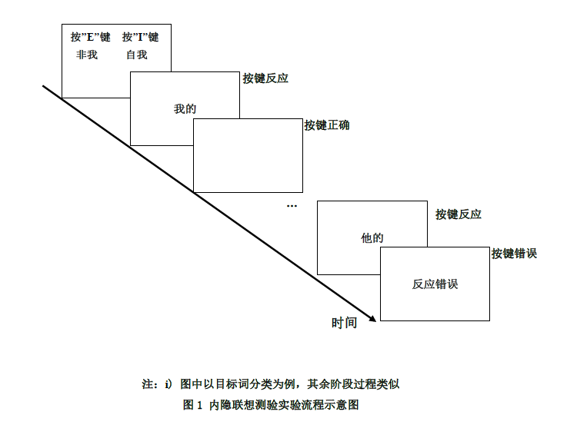

3 结果

首先对数据进行预处理，本实验只计算正式测验中正确反应试次的反应时，反应时大于3000ms的试次以3000ms计，反应时小于300ms的试次以300ms计，本实验预先设定剔除正确率小于80%的数据，本实验中所有被试的正确率均大于80%，故无数据因此被剔除。本实验使用SPSS 22进行数据分析。

首先，为了验证内隐自尊的存在性，对所有被试相容任务和不相容任务的反应时进行配对样本*t*检验，结果显示，相容任务的反应时显著低于不相容任务，*t*(74)=-12.02, *p*<.001。此结果说明被试对于自我与积极意义的词的联系更紧密，即被试普遍持有对自己积极的内隐态度，证明了内隐自尊的存在。对被试在相容任务和不相容任务下的反应时进行描述性统计，结果见表2。

**表2 被试的相容任务反应时、不相容任务反应时(*M*±*SD*)**

|  |  |  |
| --- | --- | --- |
|  | 相容任务的反应时 | 不相容任务的反应时 |
| 男性 | 622.22±108.94 | 893.79±215.06 |
| 女性 | 608.91±105.59 | 784.23±163.75 |
| 全体 | 614.76±106.56 | 832.44±194.56 |

随后将不相容任务的反应时减去相容任务的反应时，得到的反应时差值用来衡量内隐自尊。对收集到的Rosenberg自尊量表数据进行统计，将被试在每一条目下的分数加和，其中第3、5、8、9、10五个条目反向计分，将被试量表的总分用来衡量外显自尊，描述性结果见表3。

**表3 被试的IAT反应时差值和Rosenberg自尊量表总分(*M*±*SD*)**

|  |  |  |
| --- | --- | --- |
|  | IAT反应时差值 | Rosenberg自尊量表总分 |
| 男性 | 271.57±153.94 | 29.88±5.51 |
| 女性 | 175.33±147.45 | 28.07±4.89 |
| 全体 | 217.67±156.87 | 28.87±5.22 |

下面探究内隐自尊和外显自尊的关系以及性别对这种关系的影响。对男性、女性以及全体被试的Rosenberg自尊量表总分与IAT反应时差值进行Pearson相关检验，结果显示，男性被试中二者没有显著的相关关系，*r*=0.01, *p*=.947；女性被试中二者没有显著的相关关系，*r*=0.05, *p*=.742；全体被试中二者没有显著的相关关系，*r*=0.08, *p*=.489。遵循温钟麟等人(2005)的方法探究性别是否对内隐自尊和外显自尊的关系有影响，以外显自尊(Rosenberg自尊量表总分)为横坐标，以内隐自尊(IAT反应时差值)为纵坐标，对男性、女性以及全体被试进行线性回归分析，结果见表4和图2。

**表4 男性、女性、全体被试内隐自尊和外显自尊的线性回归方程**

|  |  |  |  |  |
| --- | --- | --- | --- | --- |
|  | 被试量 | 回归方程 | 残差平方和 | *p* |
| 男性 | 33 | y=0.33x+261.48 | 758255.19 | .947 |
| 女性 | 42 | y=1.46x+142.70 | 763473.69 | .742 |
| 全体 | 75 | y=2.33x+155.00 | 1655757.95 | .489 |

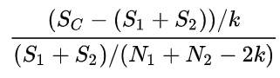然后使用Chow检验(Chow, 1960)对男性和女性的回归系数的差异进行检验，根据下面的公式计算Chow检验统计量。

其中，*Sc*为全体被试线性回归方程的残差平方和，*S*1与*S*2为男性和女性被试的回归线性方程的残差平方和，*N*1与*N*2为两组被试的样本量，而*k*为线性回归方程中参数的数目。得到的Chow检验统计量符合自由度为*k*与*N*1+*N*2-2*k*的*F*分布。将本实验的被试样本量、三个回归拟合方程的残差平方和及参数数目代入公式计算，得到Chow检验统计量*F*(2, 71)=3.12, *p*>.005，说明男性和女性的回归系数不存在显著差异。

男性

女性

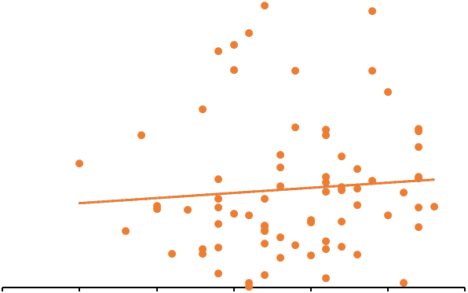

y=1.46x+142.70

4 分析与讨论

本实验结果显示，被试在相容任务的反应时显著低于不相容任务，验证了内隐自尊的存在，与预期相符；IAT反应时差值与Rosenberg量表总分在男性、女性和全体被试的水平上都没有显著的相关关系，与预期不符；IAT反应时差值为纵坐标Rosenberg量表总分为横坐标的线性回归方程中，男性和女性的回归系数没有显著性差异。

内隐自尊与外显自尊不存在显著的相关关系这一结果，与Greenwald和Farnham(2000)的研究不符，我们认为这种差异可能是文化因素导致的。有研究表明，个体主义水平对内隐自尊与外显自尊之间的相关性有影响，与高个体主义群体相比，低个体主义倾向的群体中两种自尊的相关性更低(Yu et al., 2015)。之前的研究大多采用的是西方个体主义文化下的被试，而本实验采用的是个体主义倾向更低的中国被试，这可能是本实验中内隐自尊与外显自尊不存在显著相关的原因。

本实验结果显示性别对两种自尊相关性没有显著影响。Pelham等人(2005)认为造成美国被试中女性的两种自尊的相关性比男性更高的原因是，美国女性对内部情感有更高的自我洞察(self-insight)的能力。本实验的结果或许可以解释为，在中国的儒家文化下，人们更注重自我反思，导致男性与女性对内部情感的自我洞察能力的差异相比美国被试而言缩小了，从而造成男性与女性的两种自尊的相关性没有显著差异。

综上所述，本实验使用内隐联想测验与Rosenberg自尊量表，采用2×2的混合设计，结果显示，被试在相容任务的反应时显著低于不相容任务，验证了内隐自尊的存在；IAT反应时差值与Rosenberg量表总分在男性、女性和全体被试的水平上都没有显著的相关关系，说明本实验中内隐自尊与外显自尊是两个独立的过程；IAT反应时差值为纵坐标Rosenberg量表总分为横坐标的线性回归方程中，男性和女性的回归系数没有显著性差异，说明性别不是两种自尊的相关性的调节因素。

**参 考 文 献**

Baumeister, R. F., Campbell, J. D., Krueger, J. I., & Vohs, K. D. (2003). Does high self-esteem cause better performance, interpersonal success, happiness, or healthier lifestyles?. *Psychological science in the public interest*, *4*(1), 1-44.

Chow, G. C. (1960). Tests of equality between sets of coefficients in two linear regressions. *Econometrica*, *28*(3), 591-0.

Greenwald, A. G. , & Banaji, M. R. . (1995). Implicit social cognition: attitudes, self-esteem, and stereotypes. *Psychological Review*, *102*(1), 4-27.

Greenwald, A. G. , Mcghee, D. E. , & Schwartz, J. L. K. . (1998). Measuring individual differences in implicit cognition: the implicit association test. *Journal of Personality & Social Psychology*, *74*(6), 1464-1480.

Greenwald, A. G., & Farnham, S. D. (2000). Using the implicit association test to measure self-esteem and self-concept. *Journal of personality and social psychology*, *79*(6), 1022.

Heine, S. J., Lehman, D. R., Markus, H. R., & Kitayama, S. (1999). Is there a universal need for positive self-regard?. *Psychological review*, *106*(4), 766.

Hofmann, W., Gawronski, B., Gschwendner, T., Le, H., & Schmitt, M. (2005). A meta-analysis on the correlation between the Implicit Association Test and explicit self-report measures. *Personality and Social Psychology Bulletin*, *31*(10), 1369-1385.

Pelham, B. W., Koole, S. L., Hardin, C. D., Hetts, J. J., Seah, E., & DeHart, T. (2005). Gender moderates the relation between implicit and explicit self-esteem. *Journal of Experimental Social Psychology*, *41*(1), 84-89.

Wilson, T. D. , Lindsey, S. , & Schooler, T. Y. . (2000). A model of dual attitudes. *Psychological Review*, *107*(1), 101-26.

Yu, Q., Chen, J., Zhang, Q., & Jin, S. (2015). Implicit and explicit self-esteem: The moderating effect of individualism. *Social Behavior and Personality: an international journal*, *43*(3), 519-528.

蔡华俭. (2003). 外显自尊、内隐自尊与抑郁的关系. *中国心理卫生杂志*, *17*(5), 331-336.

季益富, 于欣. (1999). 自尊量表. 见 汪向东, 王希林, 马弘(主编), *心理卫生评定量表手册*(增订版, pp. 318–320). 北京: 中国心理卫生杂志.

迈尔斯 (Myers, D. G. )., 侯玉波, 乐国安, 张智勇. (2014). 社会心理学. 北京: 人民邮电出版社.

温忠麟, 侯杰泰, 张雷. (2005). 调节效应与中介效应的比较和应用. *心理学报*, *37*(2).

附录1：IAT实验材料词语

自我相关词汇：我 我们 我的 我们的 自己 自己的 本人 本人的

自我无关词汇：他 他的 他们 他们的 别人 别人的 他人 他人的

积极意义词：聪明 伶俐 成功 高尚 强壮 自豪 诚实 可爱

消极意义词：愚蠢 丑陋 失败 讨厌 无能 卑鄙 可耻 可恨

附录2：Rosenberg自尊量表

